УТВЕРЖДАЮ
Генеральный директор ООО ”Лидер - 1”: Клинов Михаил Александрович

Разработчик Технического Задания
Генеральный директор ”ИП ”Полюс”“ Лаврентьев В.С.

Комплекс программ технического обслуживания автоколонны
ООО “Ангел”

ПРИЛОЖЕНИЕ №3 К ТЕХНИЧЕСКОМУ ЗАДАНИЮ
На разработку программы ведения путевых листов и расчета основных эксплуатационных характеристик автоколонны группы компаний ”Ангел”
от 08.02.2008 года
На 24 листах

Согласовано:

Оператор баз данных: Прохорова Лариса Викторовна

Начальник склада: Демидов Александр Сергеевич
Москва
2008 год

Содержание

Содержание 2
1. Введение 2
1.1 Наименование программы 2
1.2 Краткая характеристика области применения 3
2. Основания для разработки 3
2.1 Основание для проведения разработки 3
2.2 Наименование и условное обозначение темы разработки 3
3. Назначение разработки 3
4. Требования к программе или программному изделию 3
4.1 Требования к функциональным характеристикам 3
4.1.1 Требования к составу выполняемых функций 3
5. Этапы разработки 3
5.1 Стадии разработки 3
5.2 Содержание работ по этапам 4
5.2.1 Разработка комплекса программ технического обслуживания автоколонны 4
6. Требования к пользовательскому интерфейсу 6
7. Порядок контроля и приемки 11
971 Виды испытаний 11
7.2 Общие требования к приемке работы 11
8. Приложение №1 12
8.1 Требования оператора 12
8.2 Требования кладовщика 13
8.3 Требования начальника ремонтной зоны 13
9. Приложение №2 13
9.1 Справочник складов 14
9.2 Справочник поставщиков 15
9.3 Справочник организаций (поставщиков) 16
9.4 Справочник категорий товаров 18
9.5 Добавление товара на склад 19
9.6 Заказ — наряд (мастер - форма) 20
9.7 Заказ — наряд (детальная форма) 21
9.8 Требование 22
9.9 Редактирование содержимого склада 23
24
9.10 Ремонтная зона 24

1. Введение

1.1 Наименование программы
Наименование – «Комплекс программ технического обслуживания автоколонны».

1.2 Краткая характеристика области применения
Программа предназначена к применению на рабочем месте оператора баз данных автоколонны Заказчика.
Приложение № 3 к ТЗ от 08.02.2008 вносит необходимые дополнения для осуществления работоспособности программы.

2. Основания для разработки

2.1 Основание для проведения разработки
Основанием для проведения разработки является Договор № 3 от 12 марта 2008 года. Договор согласован с Генеральным Директором ООО «Ангел-НСА» Рудаковым Александром Сергеевичем, именуемым в дальнейшем Заказчиком, и утвержден Лаврентьевым Валерием Станиславовичем, именуемым в дальнейшем Исполнителем, 12 марта 2008 года.

2.2 Наименование и условное обозначение темы разработки
Наименование темы разработки – «Комплекс программ технического обслуживания автоколонны».
Условное обозначение темы разработки (шифр темы) – «Ангел-ТО-001».

3. Назначение разработки
Назначение разработки соответствует одноименному пункту по ТЗ от 08.02.2008 года.

4. Требования к программе или программному изделию
Требования к программе соответствуют одноименному пункту по ТЗ от 08.02.2008 года за исключением, оговоренных ниже случаев.

4.1 Требования к функциональным характеристикам

4.1.1 Требования к составу выполняемых функций
Программа должна обеспечивать возможность выполнения следующих дополнительных функций:
- Функция ведения складского учета.
- Функция отчетов по основным эксплуатационным характеристикам автоколонны.
- Функция учета ремонтов автомобилей.

5. Этапы разработки

5.1 Стадии разработки
Сотрудниками автоколонны, которым необходимо работать с указанными выше функциями являются оператор, выпускающий механик и кладовщик.
Оператор выполняет следующие функции:
- Выполнение отчетов по основным эксплуатационным характеристикам
На основании имеющейся информации по путевым листам оператор может выполнить следующие виды отчетов:
- Количество выходов на смену машин заданного типа (Техничка, Эвакуатор, VIP - Трансфер) и среднее количество выходов машин по заданному интервалу времени и со следующими группировками:
- по заданному номеру СТП
- по марке
- в целом по колонне
- Количество рабочих часов машин заданного типа (Техничка, Эвакуатор, VIP - Трансфер) и среднее количество рабочих часов машин за заданный интервал времени и со следующей группировкой:
- по заданному номеру СТП
- по марке
- в целом по колонне

- Суммарный километраж, расход топлива машин заданного типа (Техничка, Эвакуатор, VIP - Трансфер), и их средние величины по заданному интервалу времени и со следующими группировками:

- по заданному номеру СТП
- по марке
- в целом по колонне

- Средний расход топлива машин (Техничка, Эвакуатор, VIP - Трансфер) за заданный интервал времени и со следующими группировками:

- по заданному номеру СТП
- по марке
- в целом по колонне

- «Суммарный отчет». Отчет должен в себя включать следующие показатели по машине:

- № СТП
- Показание спидометра на начало месяца
- Показание спидометра на конец месяца
- Расход топлива за месяц
- Расход топлива на 100 км
- Пробег
- Топливо в баке на начало месяца
- Топливо в баке на конец месяца
- Выдано топлива

В указанных выше отчетах следует использовать следующие варианты построения:
- за год по месяцам
- за месяц по неделям
- за неделю по дням

По готовности новой версии программы диспетчерского пункта возможен вариант получения показаний спидометра в автоматизированном режиме из базы данных программы диспетчерского пункта.
- Ведение путевых листов
Оператор ведет путевой лист автомобиля, в который заносит данные из типовых печатных форм путевых листов на легковой и грузовой автомобили.
- Учет расхода топлива
Программа рассчитывает расход топлива автомобилем на основании данных, указанных в путевом листе. Данный учет необходим для того, чтобы обеспечить контроль над расходом топлива в автоколонне.
На основании проведенного исследования автоколонны заказчика совместно с заказчиком были выдвинуты требования, предъявляемые сотрудниками к комплексу программ (см. приложение 1 к ТЗ), интерфейсу пользователя (см. приложение 2 к ТЗ) и было предложено следующее решение.

5.2 Содержание работ по этапам

5.2.1 Разработка комплекса программ технического обслуживания автоколонны
На основе требований, предъявляемых сотрудниками заказчика (см. приложение №1 к текущему документу) и проведенного исследования было составлены следующие функции, которые должен выполнять комплекс программ:
- Редактирование путевых листов
Редактирование путевых листов аналогично редактированию типовых печатных форм путевых листов на легковой и грузовой автомобили (см. п. 8.1, в котором указаны требования к необходимым данным о путевом листе). Оно должно обеспечивать отображение и редактирование данных, указанных в п.8.1. Данная задача должна обеспечивать ведение путевого листа и расчет технического обслуживания автомобиля.
- Просмотр и редактирование состояний автомобиля
Просмотр и редактирование состояний автомобиля состоит из просмотра сводного отчета по состоянию автомобилей в автоколонне и изменения данных состояний. Одним из самых главных показателей является пробег автомобиля, который будет указывать на необходимость прохождения ТО. Пробег автомобиля формируется нарастающим итогом на основании данных в путевом листе.
Основными состояниями автомобиля являются : техническое обслуживание, ремонт, в пути, в парке. (см. п.8.2, в котором указаны требования к необходимым данным о состоянии автомобиля).
Данная задача должна обеспечивать отображение пользователю состояний автомобиля и предстоящее будущее ТО и возможность их редактировать.
- Редактирование справочника автомобилей
Редактирование справочника автомобилей включает в себя возможность изменения, добавления и удаления автомобилей автоколонны и их свойств (см. п. 8 , в котором указаны требования к необходимым свойствам автомобиля)
Данная задача должна обеспечивать возможность отображения парка автомобилей и возможность его редактирования. Данная задача также необходима для ведения путевого листа.
- Редактирование справочника сотрудников
- Редактирование справочника организаций
Редактирование справочника сотрудников и организаций включает в себя возможность изменения, добавления и удаления сотрудников и организаций автоколонны и их данных(см. пп. 8.3, 8.4 , в котором указаны требования к необходимым данным о сотруднике и организациях).
Данные задачи должны обеспечивать возможность отображения списка сотрудников и организаций и возможность их редактирования. Данные задачи необходимы для ведения путевых листов.
- Редактирование справочника марок автомобилей.
- Редактирование справочника должностей.
- Редактирование справочника моделей автомобилей.
- Редактирование справочника категорий товаров.
- Редактирование справочника видов ТО.
- Редактирование справочника видов топлива.
Данные функции обеспечивают возможность пользователю редактировать соответствующие справочники (5 - 10) (см. п. 8 , в котором указаны требования к данным функциям).
Необходимо обратить внимание на два справочника видов ТО и видов топлива. Данные справочники задают показания пробега и необходимых запчастей (виды ТО, категории товаров) и нормы расхода топлива для определенных моделей автомобиля в разные сезоны (виды топлива).
Данные задачи должны обеспечивать возможность ведения путевого листа, учета расхода топлива и расчета технического обслуживания.
Данные функции (см. п. 1-9 в п. 7.2.1) необходимо разработать до 29.02.2008 г.
- Создание документов “Руководство пользователя”, “Порядок и методика испытаний”.
Данный функционал необходимо разработать до 7.03.2008 г.
- Установка и настройка сервера, на котором будет эксплуатироваться решение в течение периода опытной эксплуатации.
Необходимо установить сервер, отвечающий требованиям, предъявляемым к нему со стороны данного ТЗ (см. п. 4) и руководством по установке решения ”Комплекс программ технического обслуживания автоколонны ”. Выполнение требования зависит от принятия решения о необходимости сетевой разработки программы.
- Установка и настройка автоматизированных рабочих мест служащих;
Необходимо установить автоматизированные рабочие места для следующих сотрудников:
- Оператор
Технические средства рабочих мест должны соответствовать требованиям, предъявляемым к ним со стороны данного ТЗ(см. п. 4) и руководством по установке решения ”Комплекс программ технического обслуживания автоколонны ”.
Необходимо заполнить решение ”Комплекс программ технического обслуживания автоколонны ” всеми необходимыми для работы комплекса справочными данными, накопленными в автоколонне ранее.
- Опытная эксплуатация решения ”Комплекс программ технического обслуживания автоколонны ”
- Создание документов “Руководство программиста”, ”Руководство системного администратора”
Необходимо осуществить установку, опытную эксплуатацию и создание документов по пп.11-14 до 07.04.2008 г.

6. Требования к пользовательскому интерфейсу
Все формы пользовательского интерфейса должны иметь возможность вызова правой кнопкой мыши всплывающего меню. Стандартными пунктами меню должны являться пункты ”Вставить”, “Удалить” “Редактировать”.
Все формы должны иметь панель быстрого перехода между интерфейсными формами программы.
На формах, в которых это необходимо, должны быть кнопки сохранения формы, выхода из формы без сохранения, очистки формы и печати на принтере данных формы.
- Функция редактирования путевого листа.
Данная функция должна быть представлена в виде двух форм пользовательского интерфейса.
На главной форме должны быть выполнены следующие интерфейсные элементы:
- Фильтры поиска путевых листов по номеру, номеру автомобиля, марке - модели, водителю, времени выезда, времени въезда, состоянию путевого листа.
- Дата выписки с – редактируемое текстовое поле с возможностью выбора даты из календаря. Представляет себе дату начала отчета по выписанным путевым листам.
- Дата выписки по – редактируемое текстовое поле с возможностью выбора даты из календаря. Представляет себе дату окончания отчета по выписанным путевым листам.
- Примечание – редактируемое текстовое поле, которое представляет собой примечание по активной записи из поля-листа.
- Поле – лист ”Легковые автомобили”, содержащее информацию в следующем виде:
  - Дата
  - № путевого листа
  - № СТП
  - Марка – Модель
  - ФИО водителя
  - Время выезда фактическое
  - Время въезда фактическое
  - Состояние путевого листа
- Поле – лист ”Грузовые автомобили”, содержащее информацию в следующем виде:
  - Дата
  - № путевого листа
  - № СТП
  - Марка – Модель
  - ФИО водителя
  - Время выезда фактическое
  - Время въезда фактическое
  - Состояние путевого листа
- Печать данных формы на принтере
На данной форме должна быть возможность добавления, редактирования и удаления записи в поле по пп. 1.e, 1.f. В приложении 2 в п 11.8 представлен макет формы.
На детальной форме должны быть выполнены следующие интерфейсные элементы:
- № путевого листа – редактируемое текстовое поле
- Дата – дата выписки путевого листа, должна быть возможность выбора даты из календаря.
- Вид путевого листа – текстовое поле с возможностью выбора типа путевого листа для легкового и грузового автомобилей.
- Норма на 100 км – для данной марки-модели показание нормы расхода топлива из справочника видов топлива
- Организация – организация, по которой выходит автомобиль, должна быть возможность выбора организаций из справочника организаций.
- № СТП – государственный номер автомобиля
- Марка-модель – марка-модель автомобиля, должна быть возможность выбора из справочника марок-моделей автомобилей.
- Тип расходуемого топлива – текстовое поле с возможностью выбора из справочника видов топлива.
- Расход на 100 км – расчетное поле, которое автоматически рассчитывает расход топлива на основании показаний на выезде и въезде автомобиля: показания спидометра, показания остатка топлива, моточасов использованных энергоустановкой, умноженных на норму расхода топлива установкой в час.
- Водитель № 1 – водитель, который управляет данным автомобилем, должна быть возможность выбора из справочника сотрудников.
- Водитель № 2 – водитель, который управляет данным автомобилем, в случае если нет водителя № 1, должна быть возможность выбора из справочника сотрудников.
- Работа автомобиля, набор полей включающий следующие данные:
- Выдача горючего, л
- Возврат горючего, л
- Пробег, км – рассчитываемое поле на основе показаний спидометра
- Расход горючего, л – рассчитываемое поле на основе остатка топлива
- Выезд
- Дата
- Время
- Показание спидометра, км
- Остаток топлива, л
- Въезд
  - Дата
  - Время
  - Показание спидометра, км
  - Остаток топлива, л
- Контроль за выездом/возвратом, поле-лист, содержащее следующую информацию:
    - Выпустил механик – текстовое поле с возможностью выбора сотрудника из справочника сотрудников.
    - Принял механик – текстовое поле с возможностью выбора сотрудника из справочника сотрудников.
- Прицепы и механизмы, поле – лист, содержащее следующую информацию:
- Название механизма
- Количество моточасов
На данной форме должна быть возможность удаления, редактирования и добавления записей для полей 1.t и 1.u. В приложении 2 в п.11.9 представлен макет формы.

- Функция редактирования состояния автомобилей.
Данная функция должна быть представлена в виде отдельной формы пользовательского интерфейса. На форме должны быть выполнены следующие интерфейсные элементы:
- Фильтры поиска автомобилей по номеру, марке, состоянию автомобиля, механику и пробегу.
- Дата состояний с – дата начала построения отчета по состоянию автомобилей, должна быть возможность выбора даты из справочника.
- Дата состояний по – дата окончания построения отчета по состоянию автомобилей, должна быть возможность выбора из справочника.
- Примечание – редактируемое текстовое поле , которое представляет собой примечание по активной записи из поля-листа.
- Печать данных формы на принтере
- Легковые автомобили – поле-лист, содержащее информацию в следующем виде:
  - № СТП
  - Предстоящее ТО
  - Марка-модель
  - Механик СТП
  - Пробег
  - Состояние СТП
- Грузовые автомобили – поле-лист, содержащий информацию в следующем виде:
  - № СТП
  - Предстоящее ТО
  - Марка-модель
  - Механик СТП
  - Пробег
  - Состояние СТП
На данной форме должна быть возможность удаления, редактирования и добавления записей для полей 2.f и 2.g. В приложении 2 в п. 11.7 представлен макет формы.
Предстоящее ТО необходимо выделять желтым цветом.
Предстоящее ТО
- Функция редактирования видов топлива
Данная функция должна быть выполнена в виде отдельной формы пользовательского интерфейса. На форме должны быть выполнены следующие интерфейсные элементы:
- Фильтры поиска видов топлива по названию, норме расхода на 100 км, марке автомобиля, модели, сезону
- Поле-лист, содержащее информацию в следующем виде:
  - Вид топлива
  - Норма расхода на 100 км
  - Марка
  - Модель
  - Сезон
На данной форме должна быть возможность удаления, редактирования и добавления записей для полей 3.b. В приложении 2 в п. 11.10 представлен макет формы.

- Функция редактирования справочника автомобилей.
Данная функция должна быть выполнена в виде отдельной формы пользовательского интерфейса. На форме должны быть выполнены следующие интерфейсные элементы:
- Фильтры поиска автомобилей по номеру, марке, типу топлива, используемого данным техническим средством, дате начала эксплуатации, состоянию, типу автомобиля, примечанию, показанию спидометра, пробегу автомобиля.
- Примечание – редактируемое текстовое поле.
- Поле-лист, содержащее информацию об автомобиле в виде:
- Номер машины
- Дата начала эксплуатации
- Тип автомобиля (Грузовой, Легковой)
- Марка машины
- Модель машины
- Состояние автомобиля(МТО, Эвакуаторы)
- Пробег автомобиля
- Показание спидометра
- Тип используемого топлива
На данной форме должна быть возможность добавления, редактирования и удаления записи в поле по п. 4.с. В приложении 2 в п. 11.1 представлен макет формы.
- Функция редактирования справочника сотрудников.
Данная функция должна быть выполнена в виде отдельной формы пользовательского интерфейса. На форме должны быть выполнены следующие интерфейсные элементы:
- Фильтры поиска сотрудников по фамилии, имени или отчеству, по должности, мобильному, домашнему, рабочему телефонам, дате рождения, организации.
- Поле-лист, содержащее информацию о каждом сотруднике в виде:
- Пол
- Дата рождения
- Мобильный телефон
- Домашний телефон
- Рабочий телефон
- ФИО
- Должность
- Организация
На данной форме должна быть возможность добавления, редактирования и удаления записи в поле по п. 5.b. В приложении 2 в п. 11.2 представлен макет формы.
- Функция редактирования справочника организаций.
Данная функция должна быть выполнена в виде отдельной формы пользовательского интерфейса. На форме должны быть выполнены следующие интерфейсные элементы:
- Фильтры поиска поставщика по названию, адресу местонахождения, телефону.
- Поле-лист, содержащее информацию о каждом складе в виде:
- Название организации
- Телефон
- Адрес месторасположения
- Примечание
На данной форме должна быть возможность добавления, редактирования и удаления записи в поле по п.6.b. В приложении 2 в п. 11.3 представлен макет формы.
- Функция редактирования справочника марок автомобилей.
- Функция редактирования справочника моделей автомобилей
- Функция редактирования справочника категорий товара
- Функция редактирования справочника должностей.
Данные функции должны обеспечивать возможность пользователю редактировать соответствующие справочники (7, 8, 9, 10).
Данные функции должны быть выполнены в виде отдельных форм пользовательского интерфейса. На форме должны быть реализованы следующие интерфейсные элементы:
a. Фильтр поиска по названию.
b. Название – текстовое поле с названием категории товара (производителя, марки автомобиля, должности) соответственно.
c. Примечание – редактируемое текстовое поле.
На данной форме должна быть возможность добавления, редактирования и удаления записи в поле по п. a, b, c.
Функция редактирования моделей является дочерней по отношению к функции редактирования справочника марок автомобилей. В приложении 2 в пп. 11.4, 11.11 представлены макеты форм для данных функций.
- Функция редактирования видов ТО.
Данная функция должна быть выполнена в виде двух форм пользовательского интерфейса.
- На первой форме должны быть реализованы следующие интерфейсные элементы:
a. Фильтр поиска видов ТО по названию, по марке автомобиля
b. Поле-лист, содержащее информацию о виде ТО:
- Название вида ТО
- Марка и модель автомобиля, для которой применяется этот вид ТО.
c. Примечание – редактируемое текстовое поле.
- На второй форме должны быть реализованы следующие интерфейсные элементы:
d. Пробег – редактируемое текстовое поле с указанием пробега, после которого применяется ТО
e. Допуск – редактируемое текстовое поле с указанием допуска, при приближении к которому пользователю отмечается автомобиль, которому необходимо пройти соответствующее ТО.
f. Вид ТО – текстовое поле с описанием вида ТО, который в данный момент выведен на экран
g. Марка – текстовое поле с описанием марки и модели автомобиля, для которого применяется данный вид ТО
h. Поле-лист, содержащее информацию о запчастях, необходимых для данного вида ТО:
- Артикул
- Наименование
- Количество
На данной форме должна быть возможность добавления, редактирования и удаления записи в поле по пп.10.b, 10.h. В приложении 2 в пп. 11.5, 11.6 представлены макеты форм.

7. Порядок контроля и приемки

971 Виды испытаний
Приемо-сдаточные испытания должны проводиться на объекте Заказчика в сроки, указанные для каждого этапа по п.7.2
Приемо-сдаточные испытания программы должны проводиться согласно разработанной Исполнителем и согласованной Заказчиком Программы и методик испытаний.
Ход проведения приемо-сдаточных испытаний Заказчик и Исполнитель документируют в Протоколе проведения испытаний.

7.2 Общие требования к приемке работы
На основании Протокола проведения испытаний Исполнитель совместно с Заказчиком подписывают Акт приемки-сдачи программы в эксплуатацию.

8. Приложение №1

8.1 Требования оператора
Требования, предъявляемые к программному обеспечению оператором:
- Программа должна иметь справочники сотрудников, автомобилей, марок и моделей автомобилей, должностей, категорий товаров.
- Программа должна иметь справочники видов ТО, видов топлива
- Должна быть возможность рассчитывать будущее техническое обслуживание автомобилей.
- Должна быть возможность рассчитывать пробег автомобилей, затраты на топливо.
- Должна быть возможность редактирования путевого листа.
- Должна быть возможность автоматически рассчитывать остаток в топливном баке автомобиля.
- Должны быть сводные таблицы выходов автомобилей и их состояний.
- Должна быть возможность увидеть, какой ”вид то” предстоит автомобилю.
- Должна быть возможность разделения топлива на дизель и бензин.

Оператор: Прохорова Лариса Викторовна

8.2 Требования кладовщика

- Должна быть возможность добавления товара на склад по накладной.
- Должна быть возможность добавления и редактирования заказа-наряда. Заказ-наряд должен соответствовать принятым в автоколонне печатным формам заказов-нарядов.
- Должна быть возможность редактирования содержимого склада.
- Должна быть возможность просмотра заказов-нарядов и построения отчета по ним
- Должна быть возможность добавления и редактирования требований о выдаче товара со склада. Требование должно соответствовать принятым в автоколонне печатным формам требований.
- Должна быть возможность формирования отчета “Оборотная ведомость”
- Должна быть возможность формирования отчетов “Требования за день”, ”Требования за месяц”
- Должны присутствовать справочники: “Категории товаров”, “Товары”, “Склады”, “Производители”, “Поставщики”

Начальник склада: Демидов Александр Сергеевич

8.3 Требования начальника ремонтной зоны

- Должна быть возможность добавления и редактирования ремонтного листа автомобиля.

Начальник ремонтной зоны: Девятовский Владислав Федорович

9. Приложение №2

9.1 Справочник складов
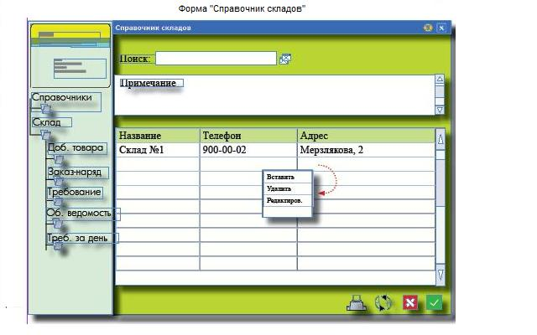

9.3 Справочник организаций (поставщиков)
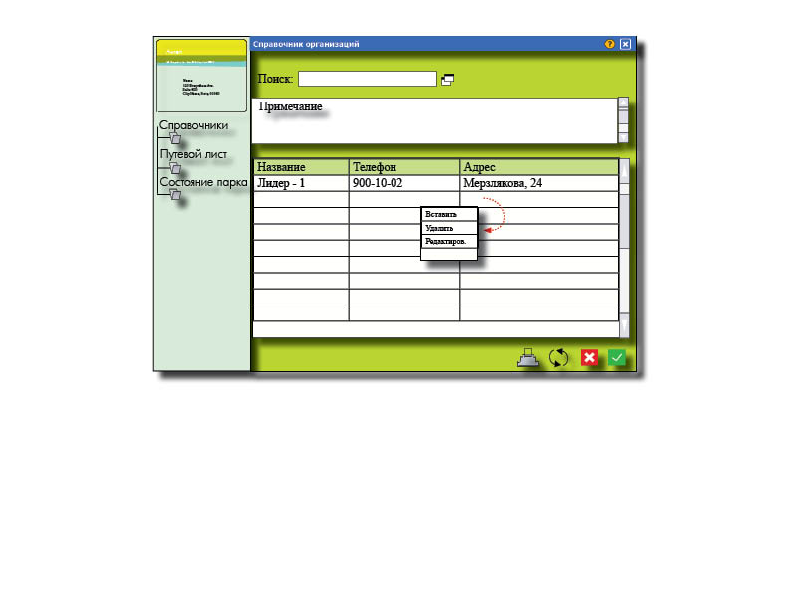

9.4 Справочник категорий товаров

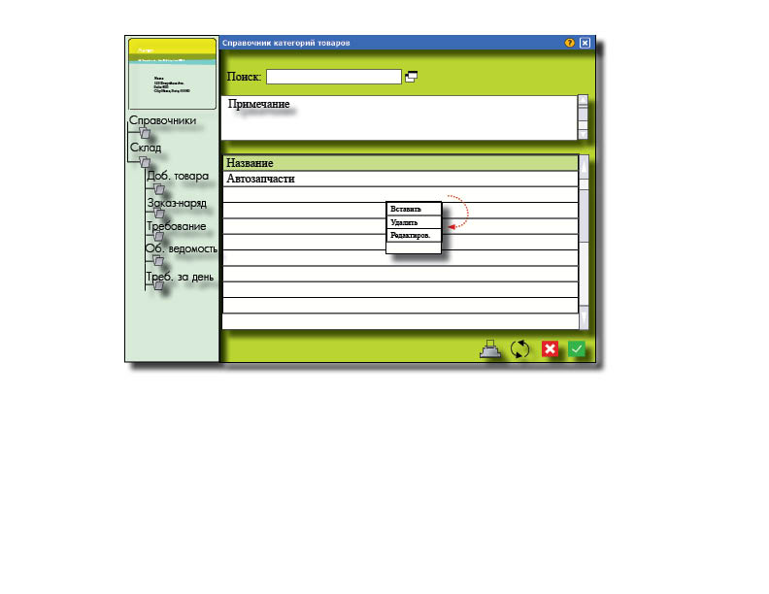

9.5 Добавление товара на склад

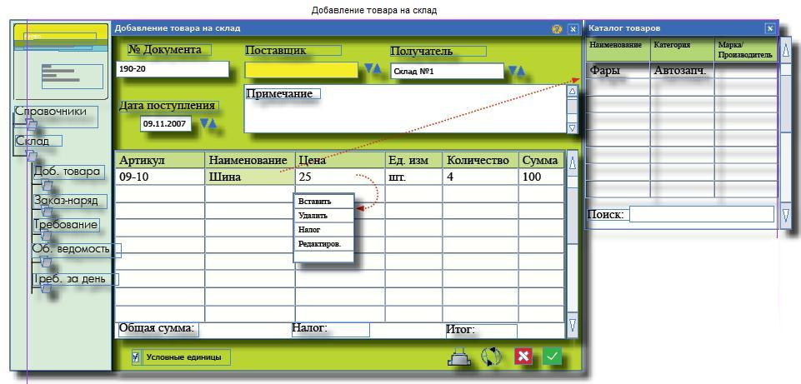

9.6 Заказ — наряд (мастер - форма)
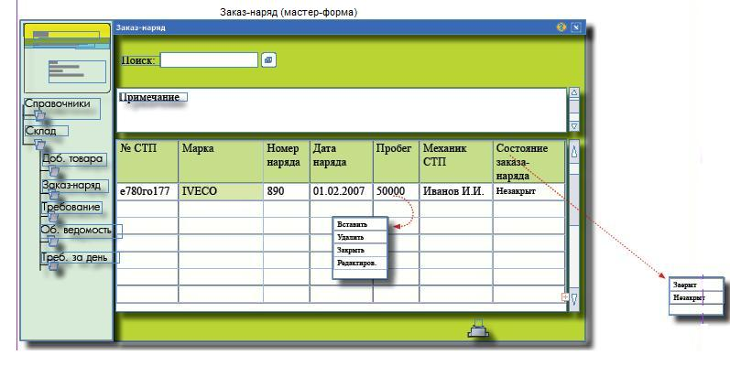

9.7 Заказ — наряд (детальная форма)

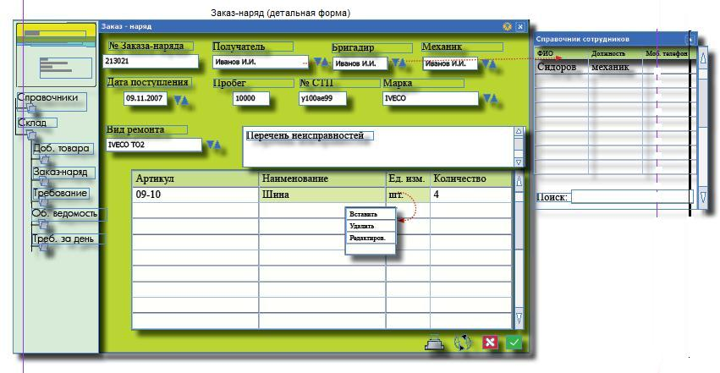

9.8 Требование
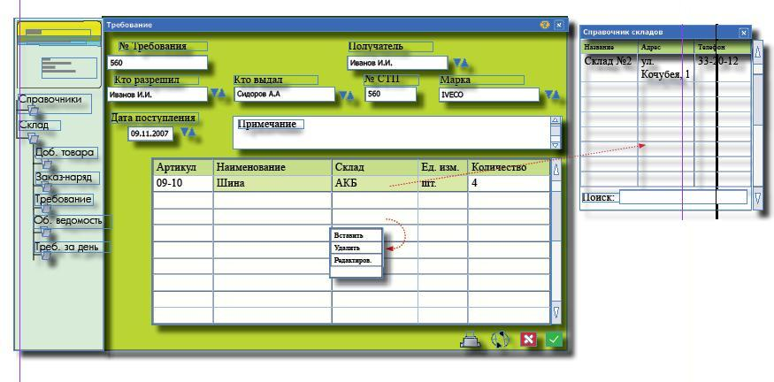

9.9 Редактирование содержимого склада

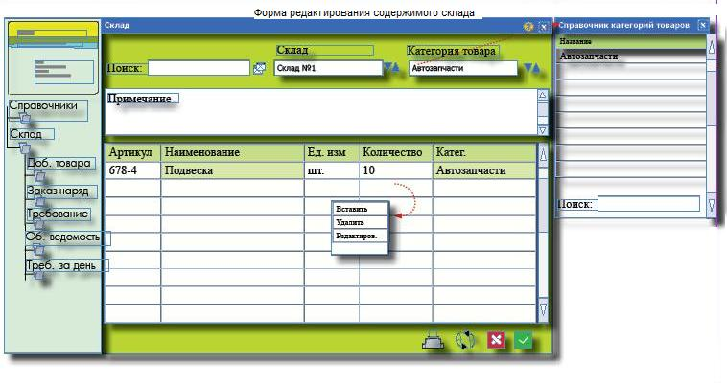

9.10 Ремонтная зона
